Archivos Complementarios de: Reflexión Crítica sobre la Descampesinización de la Frontera Norte en Ecuador
Dibujo nº1.- Vanesa, niña de 12 años de la frontera norte, donde expresa lo vivido con las fumigaciones.
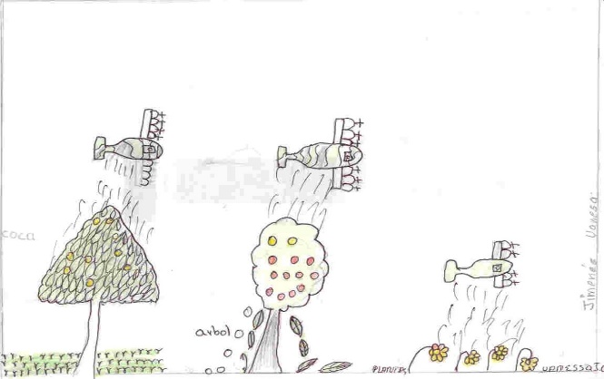
(Dibujo nº1, de Vanesa Jiménez).
Dibujo nº2.- Daniel Quiñones, Niño de 14 años de la frontera norte que muestra las consecuencias del bombardeo con glifosato en su comunidad.
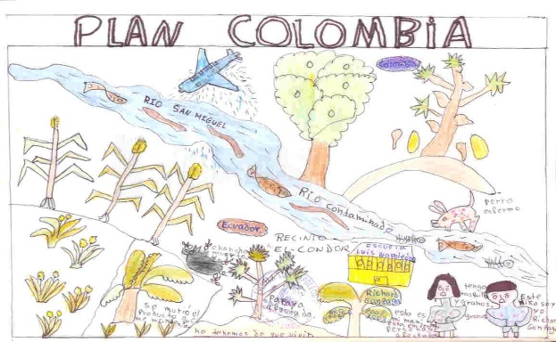
(Dibujo nº2, Daniel Quiñones).

Dibujo nº3.- Fanny, niña de 15 años de la frontera norte, General Farfán, muestra los daños del bombardeo d glifosato que ha dejado a su familia.
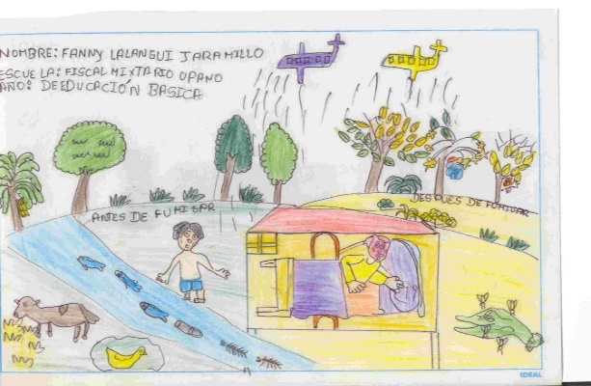
(Dibujo nº3, Fanny Lalangui).

